**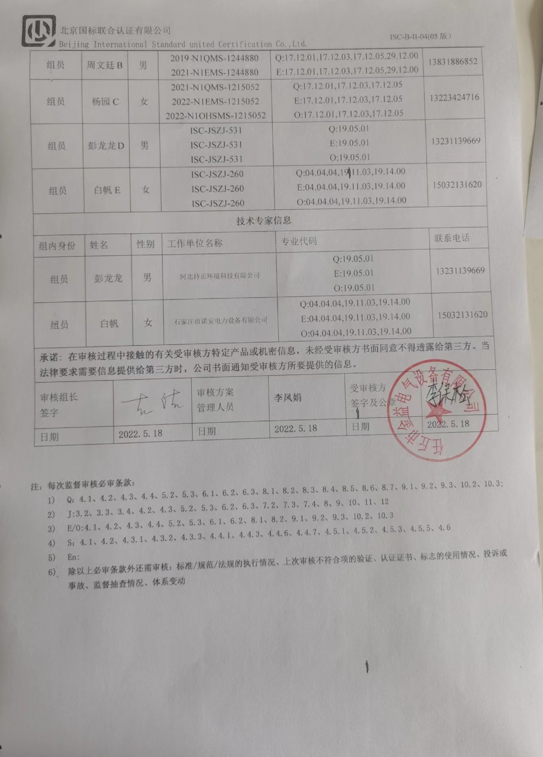审核计划**

|  |  |  |  |  |  |  |  |  |  |  |  |  |  |  |
| --- | --- | --- | --- | --- | --- | --- | --- | --- | --- | --- | --- | --- | --- | --- |
| 受审核方名称 | 任丘市金益电气设备有限公司 | | | | | | | | | | | | | |
| 注册地址 | 任丘市吕公堡镇陈庄村北 | | | | | | | | | | | | | |
| 经营地址 | 任丘市吕公堡镇陈庄村北；任丘市梁召镇新城花园北门北行50米 | | | | | | | | | | | | | |
| 联系人 | 李保松 | | | | 联系电话 | | | 13832769673 | | 邮箱 | | | 2756780182@qq.com | |
| **合同编号**. | 0460-2022-QEO | | | | **审核领域** | | | **■**QMS**□**EcMS**■**EMS**■**OHSMS | | | | | | |
| **审核类型** | **■初次认证第（二）阶段****□监督审核** **□再认证 □扩项审核 □其他** | | | | | | | | | | | | | |
| **审核方法** | □现场审核 ■远程审核 □现场结合远程审核 □非现场审核（仅限一阶段） | | | | | | | | | | | | | |
| **远程审核方式** | **☑音频☑视频☑数据共享□远程接入** | | | | | | | | | | | | | |
| **远程审核资源** | **☑网络 ☑智能手机 ☑台式电脑 ☑笔记本电脑 □录像机 □照相机 □可穿戴设备** | | | | | | | | | | | | | |
| 审核目的 | **■第二阶段审核：验证组织管理体系的建立、实施运行的符合性及有效性，以确定是否推荐认证注册。** | | | | | | | | | | | | | |
| 审核范围 | Q：电力安全工器具（携带型接地线，验电器，接地棒，令克棒，绝缘梯，脚扣，围栏，安全绳，标牌，防鸟设备）、应急包（箱）、防坠器、气体保护焊枪的生产；避雷器，安全带，安全帽、绝缘子的销售  E：电力安全工器具（携带型接地线，验电器，接地棒，令克棒，绝缘梯，脚扣，围栏，安全绳，标牌，防鸟设备）、应急包（箱）、防坠器、气体保护焊枪的生产；避雷器，安全带，安全帽、绝缘子的销售所涉及场所的相关环境管理活动  O：电力安全工器具（携带型接地线，验电器，接地棒，令克棒，绝缘梯，脚扣，围栏，安全绳，标牌，防鸟设备）、应急包（箱）、防坠器、气体保护焊枪的生产；避雷器，安全带，安全帽、绝缘子的销售所涉及场所的相关职业健康安全管理活动 | | | | | | | | | | 专业  代码 | | QEO：04.04.04;17.12.01;17.12.03;17.12.05;19.05.01;19.11.03;19.14.00;29.12.00 | |
| 审核准则 | **■GB/T19001-2016/ISO 9001:2015**  **■GB/T24001-2016/ISO 14001:2015**  **■GB/T45001-2020/ISO45001：2020**  **☑适用于受审核方的法律法规及其他要求； ☑认证合同**  **☑受审核方管理体系文件 (手册版本号：A )** | | | | | | | | | | | | | |
| 审核日期 | **远程审核于****2022年05月19日 上午至2022年05月20日 上午(共****1.5天)** | | | | | | | | | | | | | |
| 审核语言 | ☑**普通话**□**英语**□**其他** | | | | | | | | | | | | | |
| 审核组成员 | | | | | | | | | | | | | | |
| 组内身份 | 姓名 | | 性别 | 注册证书号 | | | | 专业代码 | | | | | | 联系电话 |
| 组长 | 吉洁A | | 女 | 2019-N1QMS-3022240  2020-N1EMS-3022240  2020-N1OHSMS-3022240 | | | | Q:17.12.03,17.12.05,19.14.00,29.12.00  E:17.12.03,17.12.05,19.14.00,29.12.00  O:17.12.03,17.12.05,19.14.00,29.12.00 | | | | | | 18633812642 |
| 组员 | 周文廷B | | 男 | 2019-N1QMS-1244880  2021-N1EMS-1244880 | | | | Q:17.12.01,17.12.03,17.12.05,29.12.00  E:17.12.01,17.12.03,17.12.05,29.12.00 | | | | | | 13831886852 |
| 组员 | 杨园C | | 女 | 2021-N1QMS-1215052  2022-N1EMS-1215052  2022-N1OHSMS-1215052 | | | | Q:17.12.01,17.12.03,17.12.05  E:17.12.01,17.12.03,17.12.05  O:17.12.01,17.12.03,17.12.05 | | | | | | 13223424716 |
| 组员 | 彭龙龙D | | 男 | ISC-JSZJ-531  ISC-JSZJ-531  ISC-JSZJ-531 | | | | Q:19.05.01  E:19.05.01  O:19.05.01 | | | | | | 13231139669 |
| 组员 | 白帆E | | 女 | ISC-JSZJ-260  ISC-JSZJ-260  ISC-JSZJ-260 | | | | Q:04.04.04,19.11.03,19.14.00  E:04.04.04,19.11.03,19.14.00  O:04.04.04,19.11.03,19.14.00 | | | | | | 15032131620 |
| **技术专家信息** | | | | | | | | | | | | | | |
| 组内身份 | 姓名 | | 性别 | 工作单位名称 | | | | 专业代码 | | | | | | 联系电话 |
| 组员 | 彭龙龙 | | 男 | 河北持正环境科技有限公司 | | | | Q:19.05.01  E:19.05.01  O:19.05.01 | | | | | | 13231139669 |
| 组员 | 白帆 | | 女 | 石家庄市诺安电力设备有限公司 | | | | Q:04.04.04,19.11.03,19.14.00  E:04.04.04,19.11.03,19.14.00  O:04.04.04,19.11.03,19.14.00 | | | | | | 15032131620 |
| **承诺: 在审核过程中接触的有关受审核方特定产品或机密信息，未经受审核方书面同意不得透露给第三方。当法律要求需要信息提供给第三方时，公司书面通知受审核方所要提供的信息。** | | | | | | | | | | | | | | |
| 审核组长  签字 | | **微信图片_20190904151347** | | | | 审核方案  管理人员 | **李凤娟** | | 受审核方  签字及公章 | | |  | | |
| 日期 | | **2022.5.18** | | | | 日期 | **2022.5.18** | | 日期 | | | **2022.5.18** | | |

**注：每次监督审核必审条款：**

1. **Q：4.1、4.2、4.3、4.4、5.2、5.3、6.1、6.2、6.3、8.1、8.2、8.3、8.4、8.5、8.6、8.7、9.1、9.2、9.3、10.2、10.3;**
2. **J:3.2、3.3、3.4、4.2、4.3、5.2、5.3、6.2、6.3、7.2、7.3、7.4、8、9、10、11、12**
3. **E/O:4.1、4.2、4.3、4.4、5.2、5.3、6.1、6.2、8.1、8.2、9.1、9.2、9.3、10.2、10.3**
4. **S：4.1、4.2、4.3.1、4.3.2、4.3.3、4.4.1、4.4.3、4.4.6、4.4.7、4.5.1、4.5.2、4.5.3、4.5.5、4.6**
5. **En:**
6. **除以上必审条款外还需审核：标准/规范/法规的执行情况、上次审核不符合项的验证、认证证书、标志的使用情况、投诉或事故、监督抽查情况、体系变动**

|  |  |  |  |
| --- | --- | --- | --- |
| 审核日程安排 | | | |
| 日期 | 时间 | 受审核部门、场所及审核内容 | 审核人员 |
| 2022.5.19 | 8:00-8:30 | 首次会议（管理层） | ABCDE |
|  | 8:30-12:00 | 管理层：范围的确认、资质的确认、法律法规执行情况、质量抽查及顾客投诉情况、一阶段不符合验证；组织及其环境；相关方的需求和希望；管理体系的范围；管理体系及其过程；领导作用和承诺；以顾客为关注焦点；管理方针；组织的岗位、职责权限；应对  风险和机会的策划；目标和实现计划；变更的策划；资源提供；合规义务；危险源辨识、风险评价；合规性评价；管理评审；总则；持续改进  QEO4.1/4.2/4.3/4.4/5.1/5.2/5.3/6.1/6.2/7.1/9.3/10.1/10.3/；Q6.3 | C |
|  | 13:00-17:00 | 综合办：组织的岗位、职责权限；目标、方案；环境因素/危险源识别评价；合规义务；法律法规要求；文件化信息；人员、组织知识；能力；意识；沟通；能力、培训和意识；信息交流；员工的参与和协商；运行控制；应急准备和响应；监视和测量总则；绩效的监视和测量；合规性评价；数据分析；内部审核；不合格及纠正和预防措施控制  Q5.3/6.2/7.1.2/7.1.6/7.2/7.3/7.4/7.5/9.1.1/10.2  EO5.3/6.2/6.1.2/6.1.3/7.2/7.3/7.4/7.5/8.1/8.2/9.1/9.2/10.2；O5.4 | C |
|  | 8:30-17:00 | 生产部：组织的岗位、职责权限；目标、方案；环境因素、危险源；基础设施；运行环境；监视和测量资源；运行策划和控制；产品和服务的设计和开发；生产和服务的控制；产品和服务的放行；运行控制；应急准备和响应  Q7.1.3/7.1.4/7.1.5/8.1/8.3/8.5.1//8.6  QEO5.3/6.2；EO6.1.2/8.1/8.2 | ADE |
|  | 8:30-17:00 | 综合办：环境因素（销售）；产品销售的运行策划和控制；产品和服务要求；外部提供的过程、产品和服务的控制；生产和服务的控制；产品和服务的放行；顾客满意；分析和评价；产品销售过程的运行控制；  Q8.1/8.2/8.4/8.5.1/8.6/9.1.2/9.1.3  E6.1.2/8.1 | B |
| 2022.5.20 | 8:00-11:30 | 继续审核生产部 | ADE |
|  | 8:00-11:30 | 继续审核综合办 | C |
|  | 8:00-11:30 | 生产部：标识和可追溯性；产品防护；交付后活动；顾客或外部供方财产；变更的控制；不合格输出的控制  Q8.5.2/8.5.3/8.5.4/8.5.5/8.5.6/8.7 | B |
|  | 11:30-12:00 | 末次会议（管理层） | ABCDE |
| 注 | 12:00-13:00 | 午休时间 |  |